Communiqué de presse

La quatrième édition des Rencontres de Recherche en Santé Animale (ReSA) s’est tenue
les 4 et 5 décembre 2018 à Lille au sein de Biofit.

Retrouvez en lien notre vidéo.

Lors de cet événement, le SIMV a accueilli ses adhérents et son partenaire (France Futur Elevage) sur son stand.
Rencontres entre porteurs de projets et industriels
Depuis un an, les porteurs de projets en innovation font remonter des différents pays d’Europe au SIMV le descriptif de leurs projets ; ce qui permet aux industriels de s’organiser pour les rencontrer dans le cadre des ReSA.
Une plateforme permettait de programmer des rendez-vous en face à face. 276 rencontres avaient été ainsi organisées l’an dernier avec les porteurs de projets.
Le SIMV avait cette année invité des petites et moyennes entreprises adhérentes pour leur permettre de découvrir les possibilités offertes par ces rencontres.

Séance de pitchs
Pour la première fois, une séance de pitchs de 90 minutes a été organisée le 4 décembre pour permettre la présentation de plateformes technologiques ou de services innovants aux entreprises de la santé animale. Ces pitchs de 15 minutes étaient destinés à offrir la possibilité de promouvoir auprès de nos industriels des solutions novatrices dans leurs activités de recherche, d’innovation, de production ou de développement commercial.
Les thèmes suivants ont été présentés cette année :
- Microbiota: Applications in development in Animal Health, David Petiteau, INRA
- How to collaborate with Spanish entities in R&D&i in Animal Health field ?:Vetinnova, Patricia Fernández Martínez, VET+i
- Infectious Disease Models and Innovative Therapies, Raphaël Ho Tsong Fang, IDMIT
- INRA’s infectiology platform (PFIE), Mickael Riou, INRA

Remise des Prix de l’Innovation AFVAC
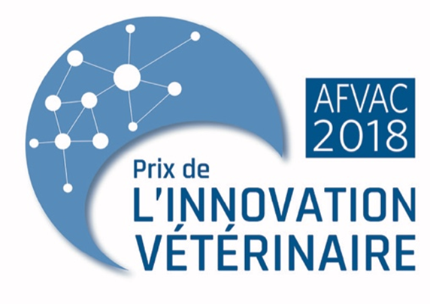
Les Rencontres de Recherche en Santé animale ont été choisies pour la remise des Prix de l’innovation AFVAC, dont le SIMV est partenaire.

L'objectif de ces prix est de valoriser les entreprises créatrices d'innovations dans le domaine de la santé des animaux de compagnie et de mettre le vétérinaire au centre de cette innovation pour son exercice, son patient ou son client. Les lauréats ont été désignés par le vote des vétérinaires lors du Congrès National Annuel AFVAC à Marseille du 29 novembre au 1er décembre 2018.

Les Lauréats étaient :

- Santé connectée animale
« 2ème avis » PRONOZIA
LINKYVET
Protocol Manager SANTEVET ZOETIS
- Diagnostics et dispositifs médicaux
Catalyst SDMA- IDEXX
Novalig / Novaten - NOVETECH
SPEED READER- VIRBAC
- Médicaments vétérinaires
Credelio cp pour chats- ELANCO
CYTOPOINT-LOKIVETMAB – ZOETIS
Tralieve -DECHRA

Les vainqueurs de chaque catégorie ont reçu leur Prix des mains d’Eric Guaguere et de Didier Fontaine, représentant l’AFVAC. Il s’agit de :

- Santé connectée animale
Protocol Manager SANTEVET ZOETIS
- Diagnostics et dispositifs médicaux
Catalyst SDMA- IDEXX
- Médicaments vétérinaires
CYTOPOINT-LOKIVETMAB – ZOETIS
- Grand Prix
CYTOPOINT-LOKIVETMAB – ZOETIS

Conférence

Une conférence "How can common pathways in human and animal health set up a new era for collaboration?" a permis de confirmer l’intérêt de disposer de ces rencontres pour assurer le lien entre les innovations en santé animale et en santé humaine.

- Oliver Hardcastle, Anizome
- Luigi Aurisicchio, Takisbiotech
- Sven Arnouts, Gent University
- Laetitia Gerbe, Seventure
- Steve Nanchen, Elanco

Cette conférence a été conclue par Catherine Charreyre (Boehringer Ingelheim) et
Jean-Louis Hunault.

Les prochaines rencontres de recherche en santé animale auront lieu à Marseille les 10 et 11 décembre 2019 dans le cadre de Biofit.

Le stand du SIMV

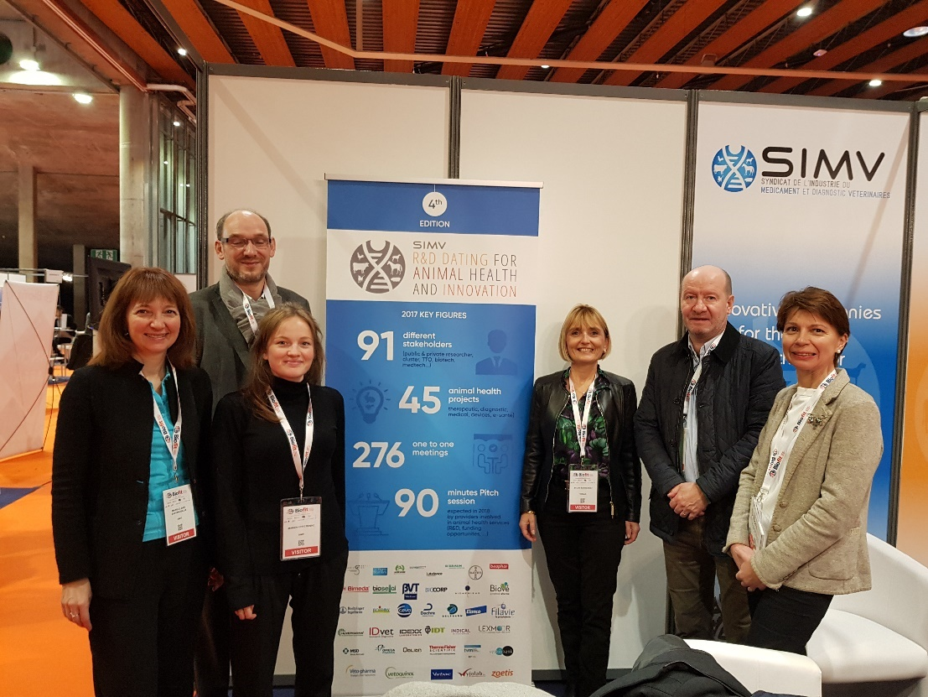

Séance de pitchs
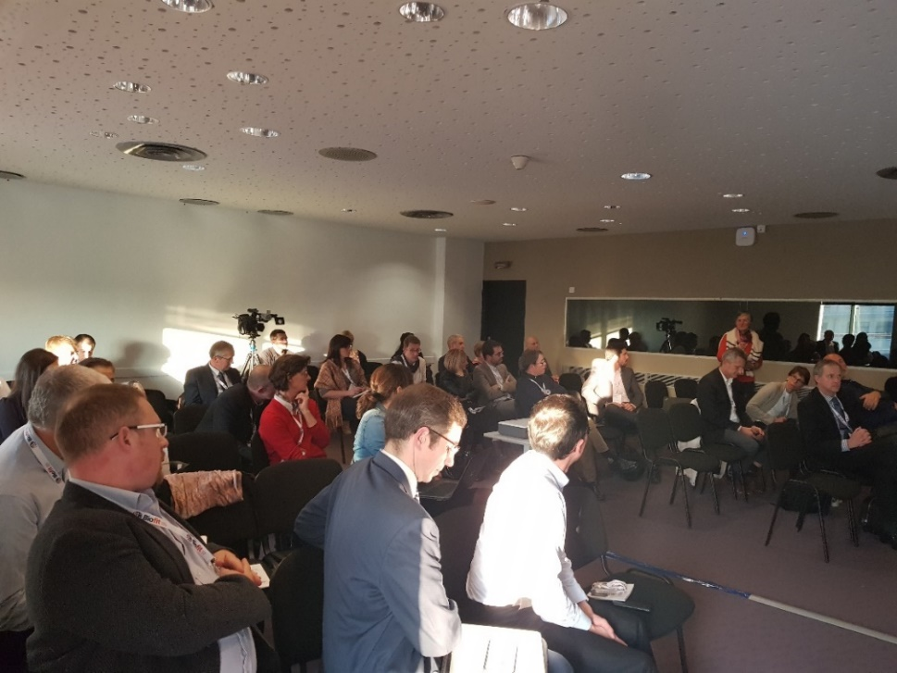

Remise des Prix de l’Innovation AFVAC

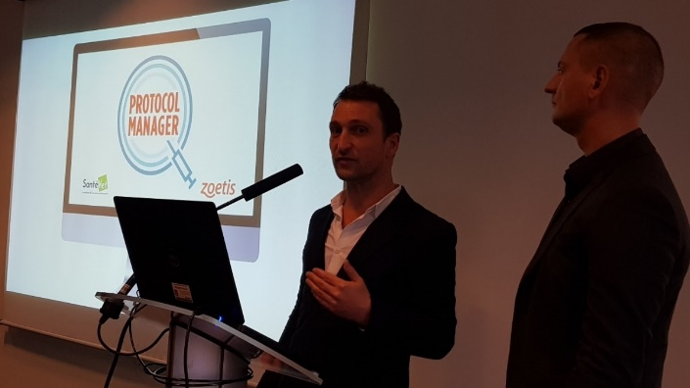  Santé connectée animale - Bruno Fradin (ZOETIS) – Ludovic Freyburger (SantéVet) | 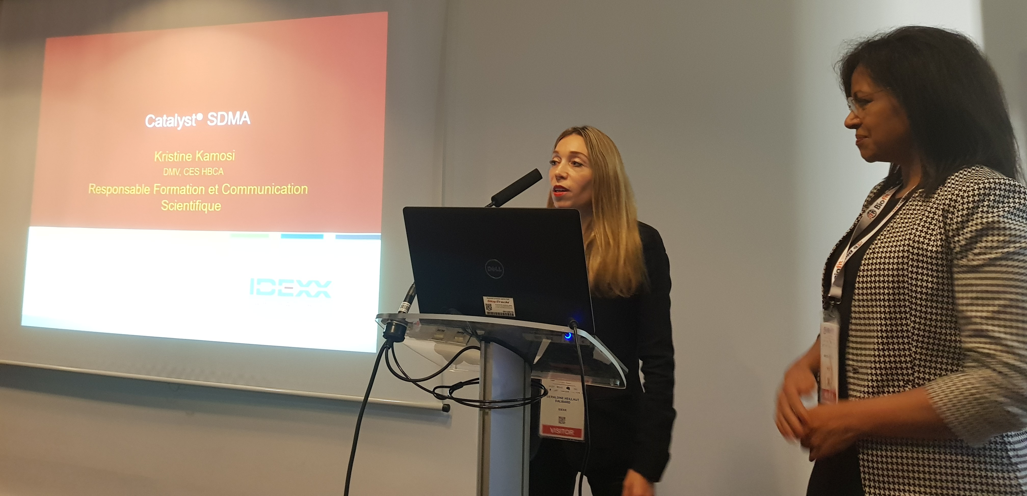  Diagnostics et dispositifs médicaux - Geraldine Heillaut-Dalibard – Kristine KAMOSI (IDEXX)
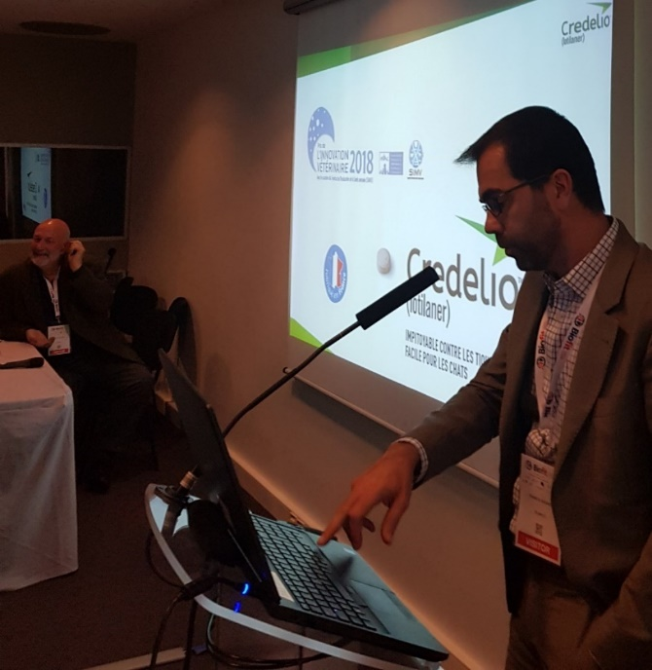  Médicaments vétérinaires - Franck HAOND (ELANCO) | 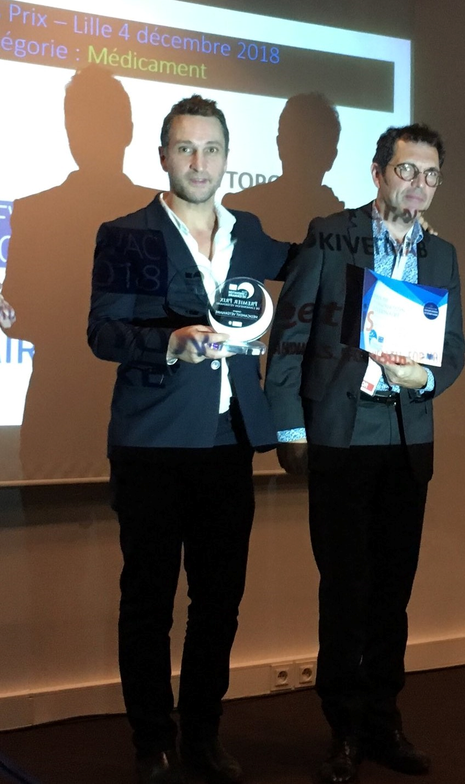  Grand Prix 2018  Bruno Fradin - Christophe Etienne (ZOETIS)

Conférence "How can common pathways in human and animal health set up a new era for collaboration?"

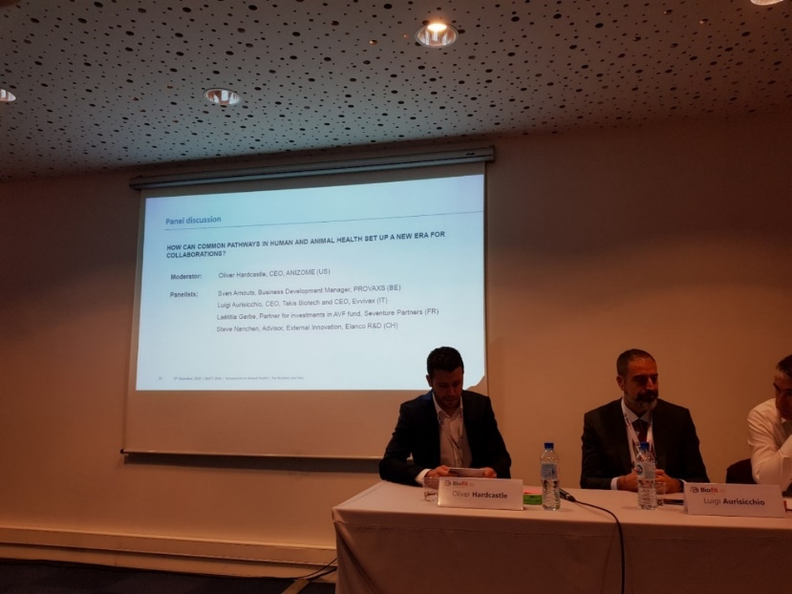 | 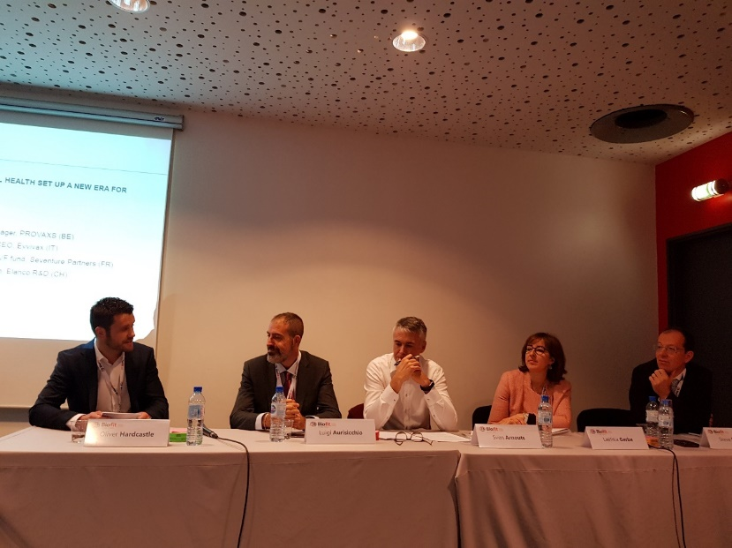
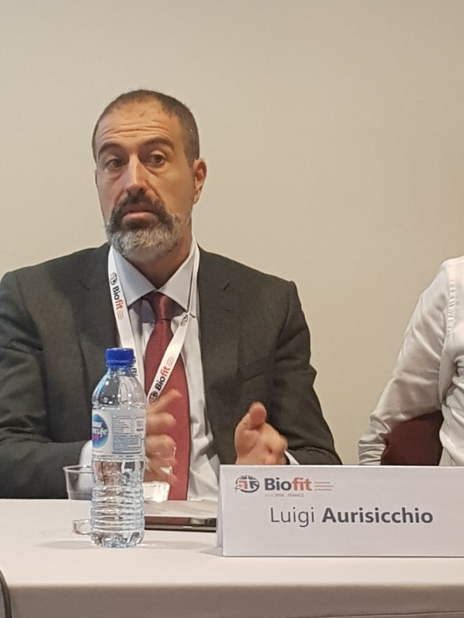  Luigi Aurisicchio | 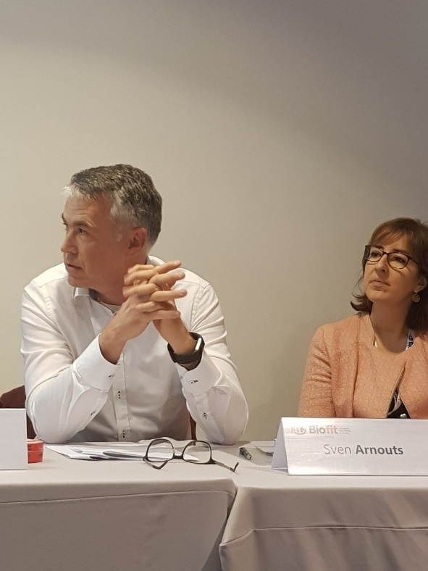  Sven Arnouts
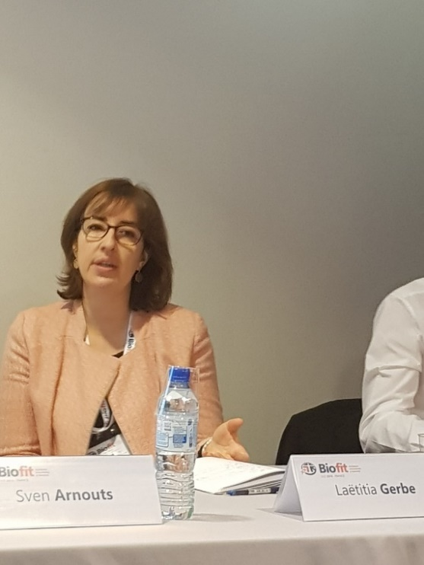  Laëtitia Gerbe | 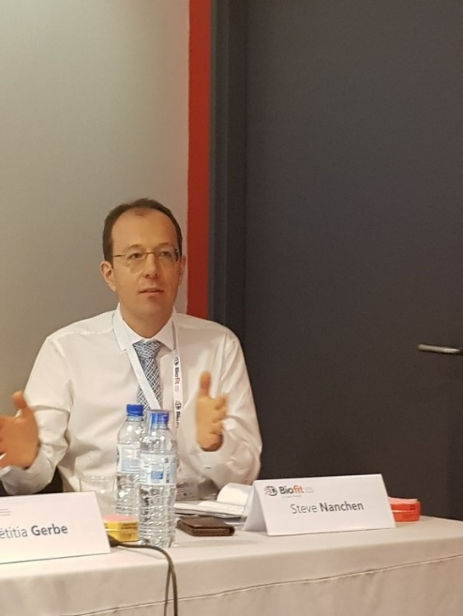  Steve Nanchen

